Федеральное государственное бюджетное образовательное учреждение
высшего образования «Красноярский государственный медицинский университет имени профессора В.Ф. Войно -Ясенецкого»
Министерства здравоохранения Российской Федерации
Фармацевтический колледж

Дневник

производственной практики
по МДК «Теория и практика лабораторных общеклинических исследований»

Королева Светлана Евгеньевна
ФИО
Место прохождения практики:
Федеральный центр сердечно-сосудистой хирургии
(медицинская организация, отделение)

с «22» 06 2019 г. по «05» 07 2019г.

Руководители практики:
Общий – Ф.И.О. (его должность) _____________________________________
Непосредственный – Ф.И.О. (его должность) ___________________________
Методический – Ф.И.О. (его должность) Букатова Е.Н.

Красноярск, 2019

Содержание

1. Цели и задачи практики

2. Знания, умения, практический опыт, которыми должен овладеть студент после прохождения практики

3. Тематический план
4. График прохождения практики
5. Инструктаж по технике безопасности
6. Содержание и объем проведенной работы
7. Манипуляционный лист (Лист лабораторных / химических исследований)
8. Отчет (цифровой, текстовой)

Цели и задачи практики:

- Закрепление в производственных условиях профессиональных умений и навыков по методам общеклинических исследований.
- Расширение и углубление теоретических знаний и практических умений по методам общеклинических исследований.
- Повышение профессиональной компетенции студентов и адаптации их на рабочем месте, проверка возможностей самостоятельной работы.
- Осуществление учета и анализ основных клинико-диагностических показателей, ведение документации.
- Воспитание трудовой дисциплины и профессиональной ответственности.
- Изучение основных форм и методов работы в общеклинических лабораториях.

Программа практики.
В результате прохождения практики студенты должны уметь самостоятельно:
- Организовать рабочее место для проведения лабораторных исследований.
- Подготовить лабораторную посуду, инструментарий и оборудование для анализов.
- Приготовить растворы, реактивы, дезинфицирующие растворы.
- Провести дезинфекцию биоматериала, отработанной посуды, стерилизацию инструментария и лабораторной посуды.
- Провести прием, маркировку, регистрацию и хранение поступившего биоматериала.
- Регистрировать проведенные исследования.
- Вести учетно-отчетную документацию.
- Пользоваться приборами в лаборатории.
- Выполнять методики определения веществ согласно алгоритмам

По окончании практики студент должен
представить в колледж следующие документы:
- Дневник с оценкой за практику, заверенный подписью общего руководителя и печатью ЛПУ.
- Характеристику, заверенную подписью руководителя практики и печатью ЛПУ.
- Текстовый отчет по практике (положительные и отрицательные стороны практики, предложения по улучшению подготовки в колледже, организации и проведению практики).
- Выполненную самостоятельную работу.
- В результате производственной практики обучающийся должен:
- Приобрести практический опыт:
- определения физических и химических свойств,
- микроскопического исследования биологических материалов: мочи.
Освоить умения:
- проводить все виды исследований с соблюдением принципов и правил безопасной работы;
- проводить стерилизацию лабораторной посуды и инструментария;
- дезинфекцию биологического материала;
- оказывать первую помощь при несчастных случаях;
- готовить биологический материал, реактивы, лабораторную посуду оборудование;
- проводить общий анализ мочи: определять ее физические и химические свойства,
приготовить и исследовать под микроскопом осадок;
- проводить функциональные пробы;
- проводить дополнительные химические исследования мочи (определение желчных пигментов, кетонов и пр.);
- проводить количественную микроскопию осадка мочи;
- работать на анализаторах мочи.

Знать:
- основы техники безопасности при работе в клинико-диагностической лаборатории; нормативно-правовую базу по соблюдению правил санитарно - эпидемиологического режима в клинико-диагностической лаборатории; - задачи, структуру, оборудование, правила работы и техники безопасности в лаборатории клинических исследований;
- основные методы и диагностическое значение исследований физических, химических показателей мочи; морфологию клеточных и других элементов мочи;
- физико-химический состав содержимого желудка; изменения состава содержимого желудка.

Тематический план
2/4 семестр

№ | Наименование разделов и тем практики |  | Всего часов
1 | Ознакомление с правилами работы в КДЛ:  - изучение нормативных документов, регламентирующих санитарно-противоэпидемический режим в КДЛ: |  | 6
2 | Подготовка материала к общеклиническим исследованиям:  - прием, маркировка, регистрация биоматериала.  -определение физических свойств мочи:  определение физических свойств мочи.  - определить количество,  - цвет,  - прозрачность,  - осадки и реакцию мочи (с помощью универсальной индикаторной бумаги и с жидким индикатором по Андрееву).  - подготовить рабочее место для исследования мочи по Зимницкому;  - провести пробу Зимницкого;  оценить результаты пробы Зимницкого. |  | 6
3 | Организация рабочего места:  - приготовление реактивов, подготовка оборудования, посуды для исследования |  | 6
4 | Определение общеклинических показателей в биологических жидкостях, микроскопическое исследование осадка мочи:  - провести качественное определение белка в моче;  -определить количество белка методом Брандберга-Робертса-Стольникова.  - определить количество белка в моче турбидиметрическим методом с 3% ССК.  - определить количество белка в моче с Пирагололовым красным.  - определить наличие глюкозы в моче методом Гайнеса-Акимова и с помощью экспресс-тестов.  - провести качественное и количественное определение белка и глюкозы в моче.  - выявить наличие ацетоновых тел в моче пробой Ланге, экспресс-тестами.  - определить уробилин в моче пробой Флоранса и экспресс-тестами;  - определить билирубин в моче пробой Розина, Гаррисона-Фуше и экспресс-тестами.  - определить наличие кровяного пигмента в моче амидопириновой пробой и экспресс-тестами.  - приготовление препаратов для микроскопии,  - приготовить препарат для ориентировочного исследования осадка мочи;  - подсчет количества форменных элементов в 1мл мочи;  - работа на анализаторе мочи;  - определение кислотности желудочного сока методом Михаэлиса и Тепффера (титрование).  - определение кислотной продукции желудка.  - обнаружение молочной кислоты в желудочном соке.  - определение ферментативной активности желудочного сока. |  | 42
5 | Регистрация результатов исследования. |  | 6
6 | Выполнение мер санитарно-эпидемиологического режима в КДЛ:  - проведение мероприятий по стерилизации и дезинфекции лабораторной посуды, инструментария, средств защиты;  - утилизация отработанного материала. |  | 6
Вид промежуточной аттестации |  | Дифференцированный зачет
Итого |  |  | 72

График прохождения практики

№ п/п | Дата | Часы | оценка | Подпись руководителя.
1 | 22.06.19 | 6
2 | 24.06.19 | 6
3 | 25.06.19 | 6
4 | 26.06.19 | 6
5 | 27.06.19 | 6
6 | 28.06.19 | 6
7 | 29.06.19 | 6
8 | 1.07.19 | 6
9 | 2.07.19 | 6
10 | 3.07.19 | 6
11 | 4.07.19 | 6
12 | 5.07.19 | 6

Инструктаж по технике безопасности
Ответственность за технику безопасности в лаборатории несет заведующий. К работе в лаборатории допускаются лица после прохождения ими вводного инструктажа, стажировки на рабочем месте и сдачи экзамена по технике безопасности. Лица, не изучившие правила обращения с приборами, к работе с ними не допускаются
В клинической лаборатории запрещается
- Работать при неисправности вентиляции;
- Работать с огнеопасными и взрывчатыми веществами вблизи включенных горелок и электрических приборов;
- Оставлять без присмотра нестационарные нагревательные приборы, открытое пламя, работающие установки;
- Работать без спецодежды;
- Работать в лаборатории одному.
Каждый работник в лаборатории должен иметь средства защиты: резиновые перчатки, спецодежду (халат, чепчик), а при угрозе разбрызгивания – очки, маску, клеенчатый фартук.
Все личные вещи должны находиться в специально отведенном месте
По окончании работы необходимо выключить силовую электросеть, привести в порядок рабочее место, вымыть и убрать лабораторную посуду, закрыть газовые и водяные краны, поставить на место реактивы.
Для тушения пожара лаборатория должна быть оснащена огнетушителями (в том числе обязательно углекислотным), одеялами и кошмой на случай загорания одежды на сотрудниках.
В лаборатории должна быть аптечка с полным набором медикаментов и средств, для оказания первой медицинской помощи.

Подпись общего руководителя________________________
Подпись студента___________________________________
День 1. (22.06.19)
ОЗНАКОМЛЕНИЕ С ПРАВИЛАМИ РАБОТЫ В КДЛ:
1. Общие требования безопасности:
1.1. К работе в КДЛ допускаются лица, достигшие 18 лет, прошедшие вводный инструктаж по охране труда с регистрацией в журнале.
1.2. Каждый, вновь принятый на работу в лабораторию должен пройти первичный инструктаж по охране труда на рабочем месте. Повторный - инструктаж должен проводиться не реже одного раза в 6 месяцев с регистрацией в журнале инструктажа на рабочем месте.
1.3. Необходимо работать в медицинском халате, шапочке, сменной обуви (при необходимости в очках, маске, фартуке). Все манипуляции с исследуемым материалом проводить в резиновых перчатках. Повреждения на коже предварительно закрыть лейкопластырем.
1.4. Опасными и вредными факторами, действующими на персонал при работе в лаборатории, являются:
- опасность заражения персонала при контактах с инфицированным биологическим материалом;
- повышенное напряжение в электрической цепи, замыкание которой может произойти через тело человека;
- опасность травмирования инструментами или осколками посуды, используемой в процессе работы;
- повышенное напряжение органов зрения при микроскопировании.
1.5. Лаборатория должна быть укомплектована аптечкой первой медицинской помощи, содержащей в обязательном порядке:
- Спирт этиловый 70%;
- Йод р-р спиртовой 5%-5мл;
- 1% р-р азотнокислого серебра;
- 0,05% р-р марганцево-кислого калия;
- Бинт стерильный;
- Салфетки марлевые нестерильные;
- Лейкопластырь;
- 1% р-р протаргола;
- Перчатки медицинские стерильные.
1.6. В лаборатории запрещается:
- работать без предварительного инструктажа по технике безопасности;
- работать без спецодежды;
- оставлять без присмотра зажженные горелки и другие нагревательные приборы, держать вблизи горящих горелок вату, марлю, спирт и другие воспламеняющиеся вещества и предметы;
- работать на неисправном и незаземленном электр. оборудовании;
- пробовать на вкус и вдыхать неизвестные вещества;
- курить, а также хранить и принимать пищу, пользоваться косметикой в рабочих помещениях;
- пипетировать жидкости ртом;
- хранить и применять реактивы без этикеток, а также какие-либо вещества неизвестного происхождения;
- выполнять работы, не связанные с заданием и не предусмотренные методиками проведения исследований;
- загромождать проходы и коридоры, а также подходы к средствам пожаротушения.
1.7. При загрязнении кровью или другой биологической жидкостью спецодежды, ее следует немедленно снять, обработать участки загрязнения дезинфицирующим раствором, затем замочить в нем спецодежду. При загрязнении кровью и другими жидкостями перчаток их протирают тампоном, смоченным 6-% раствором перекиси водорода или 3-% раствором хлорамина.

2. Требования безопасности во время работы:
2.1. Персонал лаборатории во время работы не должен допускать спешки. Проведение анализов следует выполнять с учетом безопасных приемов и методов работы.
2.2. С целью предупреждения инфицирования медицинскому персоналу лаборатории следует избегать контакта кожи и слизистых оболочек с кровью и другими биологическими материалами.
2.3. При транспортировке биоматериал должен помещаться в пробирки, закрывающиеся резиновыми или полимерными пробками, а сопроводительная документация в упаковку, исключающую возможность ее загрязнения биоматериалом. Транспортировка должна осуществляться в закрытых контейнерах, регулярно подвергающихся дезинфекционной обработке.
2.4. При открывании пробок, бутылок, пробирок с кровью или другими биологическими материалами следует не допускать разбрызгивания их содержимого.
2.5. Следует следить за целостностью стеклянных приборов, оборудования и посуды и не допускать использования в работе предметов, имеющих трещины и сколы.
2.6. Рабочие места для проведения исследований мочи и кала, биохимических, серологических и гормональных исследований должны быть оборудованы вытяжными шкафами с механическим побуждением. Скорость движения воздуха в полностью открытых створках вытяжного шкафа должна быть 0,3 м/сек.
2.7. При эксплуатации центрифуг необходимо соблюдать следующие требования:
- При загрузке центрифуги пробирками соблюдать правила попарного уравновешивания;
- Перед включением центрифуги в электрическую сеть необходимо проверить, хорошо ли привинчена крышка к корпусу;
- Включать центрифугу в электрическую сеть следует плавно при помощи реостата, после отключения надо дать возможность ротору остановиться, тормозить ротор рукой запрещается;
- По окончании цикла центрифугирования открывать центрифугу можно не ранее 15 минут после ее остановки;
- После работы центрифугу следует осмотреть и протереть.
2.8. При эксплуатации воздушных или жидкостных термостатов запрещается ставить в них легковоспламеняющиеся вещества. Очистку и дезинфекцию термостата следует проводить только после отключения его от электросети.
2.9. Слив отходов летучих веществ, распространяющих резкий, неприятный запах, должен осуществляться в раковину, расположенную в вытяжном шкафу с подведенным к ней водопроводным краном.
2.10. Лабораторные столы для микроскопических и других точных исследований должны располагаться у окон.
2.11. Для предотвращения переутомления и порчи зрения при микроскопировании и пользовании другими оптическими приборами необходимо обеспечить освещение поля зрения, предусмотренное для данного микроскопа или прибора. При работе не следует закрывать неработающий глаз, работать попеременно то одним, то другим глазом. При утомлении зрения следует делать перерывы в работе.
3. Требования безопасности при аварийных ситуациях:
3.1. Если авария произошла на центрифуге, то дезинфекционные мероприятия назначают не ранее, чем через 30 — 40 минут, то есть после осаждения аэрозоля.
3.2. При ранении любой стадии, отравлениях, ожогах и других несчастных случаях, пострадавшему на месте оказывают первую помощь, при необходимости направляют в лечебное учреждение.
3.3. В случае пролива кислот, щелочей, других агрессивных реагентов персонал лаборатории должен принять необходимые меры для ликвидации последствий: открыть окна, проветрить помещение.
3.4. Все случаи аварий, микротравм и травм, а также принятые в связи с этим меры подлежат регистрации в специальном журнале.
4. Требования безопасности по окончании работы:
4.1. По окончании работы с инфекционным материалом используемые предметные стекла, пипетки замачивают в дез. раствор, затем моют и стерилизуют в соответствии с установленным регламентом.
4.2. Посуду с использованными питательными средами, калом, мочой и другими материалами, взятыми от инфекционных больных, собирают в баки и обеззараживают паровой стерилизацией.
4.3. Поверхность рабочих столов (мебели) должна подвергаться дезинфекции конце каждого рабочего дня, а при загрязнении в течении дня немедленно двукратно с интервалом 15 минут обрабатывается ветошью с дезинфицирующим раствором.
4.4. Руки моют с мылом, а затем обрабатывают дезраствором, как после окончания работы, так и при перерыве в работе, при выходе из помещения.
4.5. При уборке помещения в конце рабочего дня полы моют с применением дезинфицирующего раствора. Стены, двери, полки, подоконники, окна, шкафы протирают дезинфицирующим раствором. Дезинфекционные работы персонал должен проводить в резиновых перчатках.

Нормативные документы, используемые в клинико - диагностических лабораториях:
- Федеральный Закон от 30.03.1999 года № 52-ФЗ “О санитарно-эпидемиологическом благополучии населения”
- Приказ МЗ РФ от 25.12.1997 года № 380 “О состоянии и мерах по совершенствованию лабораторного обеспечения диагностики и лечения в учреждениях здравоохранения Российской Федерации”
- Приказ МЗ СССР от 12.07.1989 года № 408 “О мерах по снижению заболеваемости вирусным гепатитом в стране”
- ОСТ 42-21-2-85“Стерилизация и дезинфекция изделий медицинского назначения. Методы, средства, режимы”
- СанПиН 2.1.7.2790-10 “Санитарно-эпидемиологические требования к обращению с медицинскими отходами”
- Приказ МЗ и МП РФ от 16.08.1994 года № 170 “О мерах по совершенствованию профилактики и лечения ВИЧ-инфекции в Российской Федерации”
- Приказ УЗ КК от 09.07.2001 года № 297-орг “О профилактике профессионального заражения ВИЧ-инфекцией”
- СанПиН 2.1.3.-2630-10 от 18.05.2010г. №58 «Санитарно-эпидемиологические требования к организациям, осуществляющих медицинскую деятельность».
- Приказ МЗ СССР от 02.06.1987 года № 747 “Об утверждении инструкции по учету медикаментов, перевязочных средств и изделий медицинского назначения”
- МУ 4.2.2039-05 от 23.12.2005г. «Техника сбора и транспортирования биоматериалов в микробиологические лаборатории»
День 2. (24.06.19)
ВВЕДЕНИЕ В РЕЖИМ РАБОТЫ ЛАБОРАТОРИИ
Сегодня я училась работать на анализаторе Комби Скан 500. Также изучала строение прибора, механизм действия, как правильно считывать результаты и располагать тест-полоску на конвейере анализатора (рисунок 1).
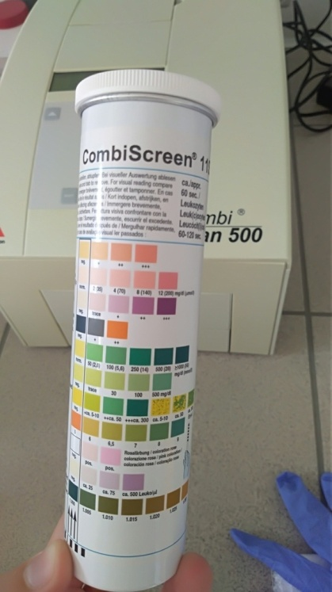
Рисунок 1 - Положение тест-полоски: а - правильное, б – неправильное
Данный анализатор сканирует 11 показателей:
- Удельный вес;
- Лейкоциты;
- Нитриты;
- Ph мочи;
- Эритроциты;
- Белок;
- Глюкоза;
- Аскорбиновая кислота;
- Кетоновые тела;
- Уробилин
- Билирубин
Рисунок 2 – Тест – полоски для анализатора Комби Скан 500

Далее для увеличения наших знаний о микроскопии, нам для изучения выдали атлас микроскопии осадков мочи В. Я. Краевского.
Рисунок 3 - атлас осадков мочи В. Я. Краевского

В итоге: в ходе второго дня мы узнали много нового о приборе Комби Скан 500 и о микроскопии осадков мочи.
День 3. (25.06.19)
РАБОТА С АППАРАТУРОЙ И ПРИБОРАМИ КДЛ. ИССЛЕДОВАНИЕ ФИЗИЧЕСКИХ И ХИМИЧЕСКИХ СВОЙСТВ МОЧИ
Таблица 1
Назначение приборов КДЛ
Прибор | Назначение | Режим работы
Микроскоп | Микроскопирование микропрепаратов | Высокая разрешающая способность электронного микроскопа, практически составляющая от 0,1 до 0,2 нм, позволяет получать общее полезное увеличение до 1000000 раз.
Центрифуга | Отделение осадка от надосадочной жидкости | Скорость от 200 об/мин  До 3000 об/мин
Дозатор автоматический | Автоматическое отмеривание и выдача заданного количества вещества в виде порции | -

Правила и последовательность работы с центрифугой
Алгоритм работы:
- Включить прибор в сеть
- Нажать кнопку «Сеть», открыть крышку
- Составить пробирки, в соответствии с правилом
- Закрыть крышку
- Задать время и скорость вращения ротора (скорость 1000 об/мин)
- Нажать кнопку «Старт»
- Открыть крышку можно после полной остановки 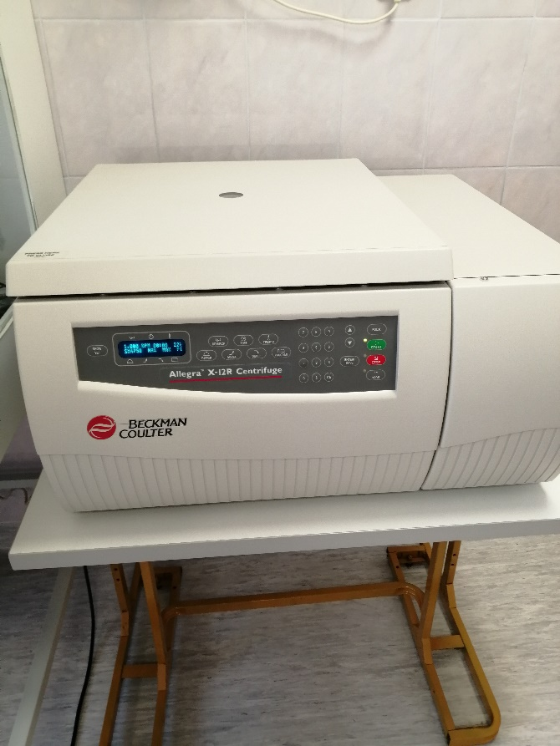
Рисунок 4 – внешний вид центрифуги

Правила работы:
- Центрифуга должна стоять на устойчивом, тяжелом столе
- Во время центрифугирования крышка центрифуги должна быть плотно закрыта
- Центрифугировать можно только четное число пробирок, с равным количеством по весу вещества, поставленных одни против другой (если число пробирок нечетное ставят одну пробирку с дистиллированной водой в том же объеме, что и остальные)
- После выключения центрифуги нужно подождать, пока не закончится вращение, а затем уже открывать крышку

Правила работы с дозаторами переменного объёма
Правила работы:
1. Установить требуемый объём жидкости с помощью операционной кнопки
2. Надеть наконечник и смочить его перед дозированием 3-5 раз жидкостью, которую будут отбирать
3. Нажать большим пальцем на кнопку до первой остановки
4. Опустить наконечник дозатора в раствор и медленно освободить кнопку
5. Вытолкнуть раствор из наконечника дозатора в пробирку путём нажатия операционной кнопки до упора большим пальцем
6. Снять наконечник нажатием большого пальца на удалитель наконечника
7. По окончанию работы дозатор установить в штатив.
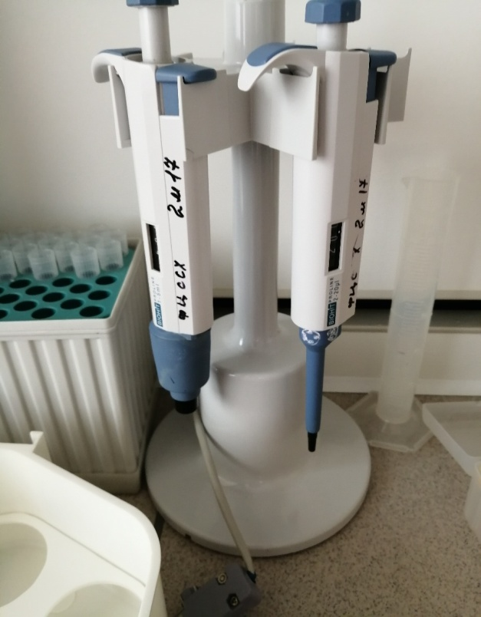
Рисунок 5 – Дозаторы переменного объема
Правила работы с микроскопом
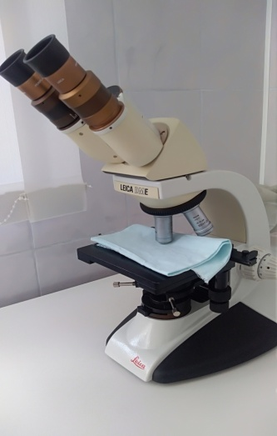
Правила работы:
- Установить микроскоп. Поднять конденсор до упора
- Включить осветительное устройство
- Поместить препарат на предметный столик
- Повернуть револьвер
- Опустить объектив до препарата
- Очень медленно двигать макровинт до появления изображения
Рисунок 6 – Внешний вид микроскопа

- Навести резкость микровинтом
- Изучить препарат на разных полях зрения
После работы привести микроскоп в нерабочее положение. Выключить свет

Сегодня с помощью анализатора Комби Скан 500 мной были проведены исследования химических и физических свойств мочи (общее число образцов составило 36, из них микроскопировалось 9)
Порядок исследования:
- Прием, маркировка, регистрация биоматериала
- Работа на анализаторе мочи.
- Если в моче обнаруживаются белок, эритроциты или лейкоциты, то проводится микроскопия нативного препарата мочи. Для этого:
  - Тщательно перемешивают мочу
  - Наливают в центрифужную пробирку 10 мл мочи
  - Центрифугируют 5 минут при 2000 об/мин.
  - Сливают надосадочную жидкость, опрокидывая пробирку. При этом на дне остается осадок и небольшое количество жидкости
  - Пипеткой с тонко оттянутым концом набирают небольшое количество осадка, стараясь захватить минимальное количество жидкости
  - Помещают одну небольшую каплю осадка на предметное стекло, накрывают его покровным
  - Просматривают несколько полей зрения (5-8)
- Учет результатов исследования, регистрация их на сайте кардиоцентра

В ходе микроскопии у пациентов были обнаружены:
- Лейкоциты – большое кол-во, плоский эпителий 1-2 в п/з, эритроциты измененные 5-6 в п/з;
- Лейкоциты –8-10, плоский эпителий 1-2 в п/з;
- Эритроциты свежие 8-10 в п/з;
- Лейкоциты 2-4 в п/з, плоский эпителий 3-5 в п/з, бактерии +++;
- Эритроциты свежие 20-25 в п/з;
- Эритроциты свежие 3-5 в п/з, лейкоциты 2-3 в п/з;
- Эритроциты свежие большое кол-во; плоский эпителий 2-3 в п/з;
- Фосфаты+++; эритроциты измененные 15-20 в п/з, бактерии +++, лейкоциты 1-2 в п/з;
- Эритроциты свежие 3-5 в п/з, лейкоциты ед. в п/з, бактерии+.

После микроскопии записали все результаты в журнал исследований, все перенесли на сайт кардиоцентра и прикрепили каждый результат соответствующему пациенту.
День 4 (26.06.2019)
ИССЛЕДОВАНИЕ ФИЗИЧЕСКИХ И ХИМИЧЕСКИХ СВОЙСТВ МОЧИ
Сегодня с помощью анализатора Комби Скан 500 мной были проведены исследования химических и физических свойств мочи (общее число образцов составило 32, из них микроскопировалось 8)
В ходе микроскопии у пациентов были обнаружены:
- Бактерии+, лейкоциты 3-4 в п/з, эритроциты свежие 6-8 в п/з;
- Бактерии++, лейкоциты 1-2 в п/з, эритроциты свежие 0-1 в п/з;
- Эритроциты свежие 10-15 в п/з, плоский эпителий 0-1 в п/з;
- Эритроциты измененные 8-10 в п/з;
- Эритроциты свежие большое кол-во, эритроциты измененные 3-4 в п/з;
- Лейкоциты 10-15 в п/з, плоский эпителий 10-15 в п/з, эритроциты измененные 2-3 в п/з, бактерии++;
- Лейкоциты – большое кол-во, плоский эпителий 6-8 в п/з, эритроциты измененные 10-15 в п/з;
- Ураты++, эритроциты свежие 0-1 в п/з.
После микроскопии записали все результаты в журнал исследований, все перенесли на сайт кардиоцентра и прикрепили каждый результат соответствующему пациенту.
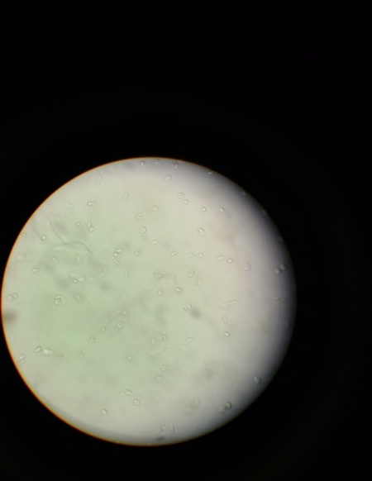
Рисунок 7 – Микроскопия осадка мочи №1
День 5 (27.06.2019)
ИССЛЕДОВАНИЕ ФИЗИЧЕСКИХ И ХИМИЧЕСКИХ СВОЙСТВ МОЧИ
Сегодня с помощью анализатора Комби Скан 500 мной были проведены исследования химических и физических свойств мочи (общее число образцов составило 44, из них микроскопировалось 8)
В ходе микроскопии у пациентов были обнаружены:
- Эритроциты свежие 20-25 в п/з;
- Эритроциты измененные 6-10 в п/з;
- Эритроциты свежие 7-10в п/з
- Эритроциты измененные 8-10 в п/з;
- Эритроциты измененные 3-6 в п/з, бактерии+++;
- Лейкоциты 8-10 в п/з, плоский эпителий 3-4 в п/з, бактерии++;
- Лейкоциты – большое кол-во, плоский эпителий 5-6 в п/з;
- Эритроциты свежие 6-8 в п/з.
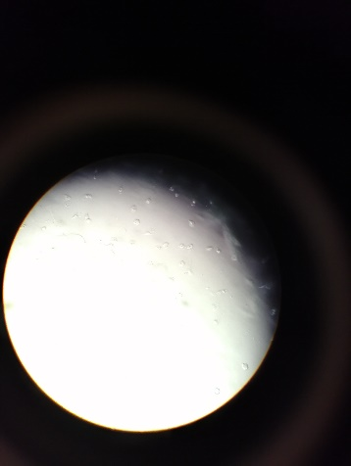
Рисунок 8 – Микроскопия осадка мочи №2
После микроскопии записали все результаты в журнал исследований, все перенесли на сайт кардиоцентра и прикрепили каждый результат соответствующему пациенту.
День 6 (28.06.2019)
ИССЛЕДОВАНИЕ ФИЗИЧЕСКИХ И ХИМИЧЕСКИХ СВОЙСТВ МОЧИ
Сегодня с помощью анализатора Комби Скан 500 мной были проведены исследования химических и физических свойств мочи (общее число образцов составило 47, из них микроскопировалось 14)
В ходе микроскопии у пациентов были обнаружены:
- Эритроциты свежие 3-5 в п/з, лейкоциты 2-3 в п/з;
- Лейкоциты – большое кол-во, плоский эпителий 1-2 в п/з, эритроциты измененные 5-6 в п/з;
- Эритроциты свежие 20-25 в п/з;
- Эритроциты свежие большое кол-во; плоский эпителий 2-3 в п/з;
- Эритроциты свежие большое кол-во
- Лейкоциты большое кол-во, плоский эпителий большое кол-во, ураты+
- Трипельфосфаты++, гиалиновые цилиндры 2-3 в п/з, эритроциты свежие 7-9 в п/з;
- Эритроциты свежие 3-4 в п/з;
- Эритроциты измененные большое кол-во;
- Лейкоциты большое кол-во;
- Эритроциты свежие 5-6 в п/з, эритроциты измененные большое кол-во, плоский эпителий 0-1 в п/з
- Эритроциты измененные 10-15 в п/з;
- Лейкоциты 3-4 в п/з, плоский эпителий 7-9 в п/з;
- Бактерии+++, лейкоциты большое кол-во, эритроциты измененные.
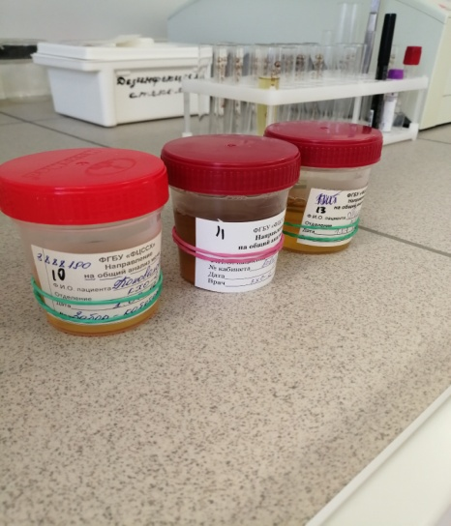
Рисунок 9 – Образцы для исследований
После микроскопии записали все результаты в журнал исследований, все перенесли на сайт кардиоцентра и прикрепили каждый результат соответствующему пациенту.
День 7 (29.06.2019)
МЕТОДИЧЕСКИЙ ДЕНЬ
Заполнение дневника, повторение методик исследований.

День 8 (1.07.2019)
ИССЛЕДОВАНИЕ ФИЗИЧЕСКИХ И ХИМИЧЕСКИХ СВОЙСТВ МОЧИ
Сегодня с помощью анализатора Комби Скан 500 мной были проведены исследования химических и физических свойств мочи (общее число образцов составило 42, из них микроскопировалось 12)
В ходе микроскопии у пациентов были обнаружены:
- Бактерии+, лейкоциты 3-4 в п/з, эритроциты свежие 6-8 в п/з;
- Бактерии++, лейкоциты 1-2 в п/з, эритроциты свежие 0-1 в п/з;
- Эритроциты свежие 10-15 в п/з, плоский эпителий 0-1 в п/з;
- Лейкоциты – большое кол-во, плоский эпителий 6-8 в п/з, эритроциты измененные 10-15 в п/з;
- Эритроциты свежие 3-4 в п/з;
- Эритроциты измененные большое кол-во;
- Эритроциты измененные 8-10 в п/з;
- Эритроциты измененные 3-6 в п/з, бактерии+++;
- Лейкоциты – большое кол-во, плоский эпителий 1-2 в п/з, эритроциты измененные 5-6 в п/з;
- Эритроциты свежие 20-25 в п/з;
- Эритроциты свежие большое кол-во; плоский эпителий 2-3 в п/з;
- Эритроциты свежие большое кол-во.
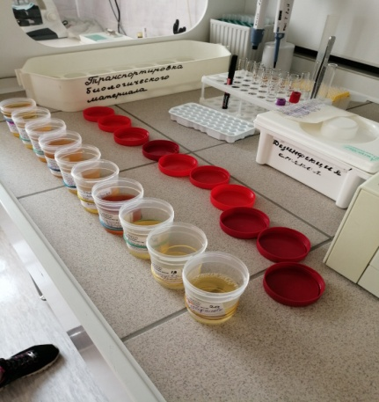
Рисунок 10 – Биологический материал
После микроскопии записали все результаты в журнал исследований, все перенесли на сайт кардиоцентра и прикрепили каждый результат соответствующему пациенту.
День 9 (2.07.2019)
ИССЛЕДОВАНИЕ ФИЗИЧЕСКИХ И ХИМИЧЕСКИХ СВОЙСТВ МОЧИ
Сегодня с помощью анализатора Комби Скан 500 мной были проведены исследования химических и физических свойств мочи (общее число образцов составило 46, из них микроскопировалось 12)
В ходе микроскопии у пациентов были обнаружены:
- Эритроциты свежие 3-4 в п/з;
- Эритроциты измененные большое кол-во;
- Эритроциты измененные 8-10 в п/з;
- Эритроциты измененные 3-6 в п/з, бактерии+++;
- Лейкоциты большое кол-во;
- Эритроциты свежие 5-6 в п/з, эритроциты измененные большое кол-во, плоский эпителий 0-1 в п/з
- Эритроциты измененные 10-15 в п/з;
- Эритроциты свежие 20-25 в п/з;
- Эритроциты измененные 6-10 в п/з;
- Эритроциты измененные 8-10 в п/з;
- Эритроциты свежие большое кол-во, эритроциты измененные 3-4 в п/з;
- Лейкоциты 10-15 в п/з, плоский эпителий 10-15 в п/з, эритроциты измененные 2-3 в п/з, бактерии++;
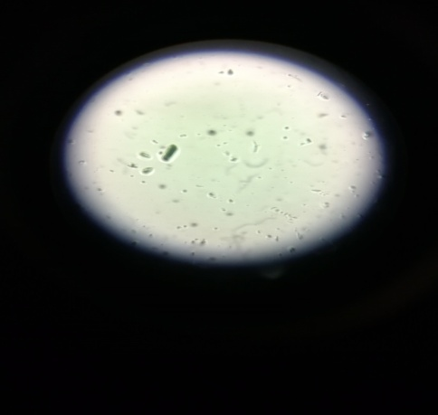
Рисунок 11 – Микроскопия осадка мочи №3
После микроскопии записали все результаты в журнал исследований, все перенесли на сайт кардиоцентра и прикрепили каждый результат соответствующему пациенту.
День 10 (3.07.2019)
ИССЛЕДОВАНИЕ ФИЗИЧЕСКИХ И ХИМИЧЕСКИХ СВОЙСТВ МОЧИ
Сегодня с помощью анализатора Комби Скан 500 мной были проведены исследования химических и физических свойств мочи (общее число образцов составило 38, из них микроскопировалось 11)
В ходе микроскопии у пациентов были обнаружены:
- Эритроциты измененные большое кол-во;
- Эритроциты измененные 8-10 в п/з;
- Эритроциты измененные 3-6 в п/з, бактерии+++;
- Эритроциты свежие большое кол-во
- Лейкоциты большое кол-во, плоский эпителий большое кол-во, ураты+
- Трипельфосфаты++, гиалиновые цилиндры 2-3 в п/з, эритроциты свежие 7-9 в п/з;
- Эритроциты свежие большое кол-во, эритроциты измененные 3-4 в п/з;
- Лейкоциты 10-15 в п/з, плоский эпителий 10-15 в п/з, эритроциты измененные 2-3 в п/з, бактерии++;
- Лейкоциты – большое кол-во, плоский эпителий 6-8 в п/з, эритроциты измененные 10-15 в п/з;
- Ураты++, эритроциты свежие 0-1 в п/з.
- Эритроциты свежие большое кол-во
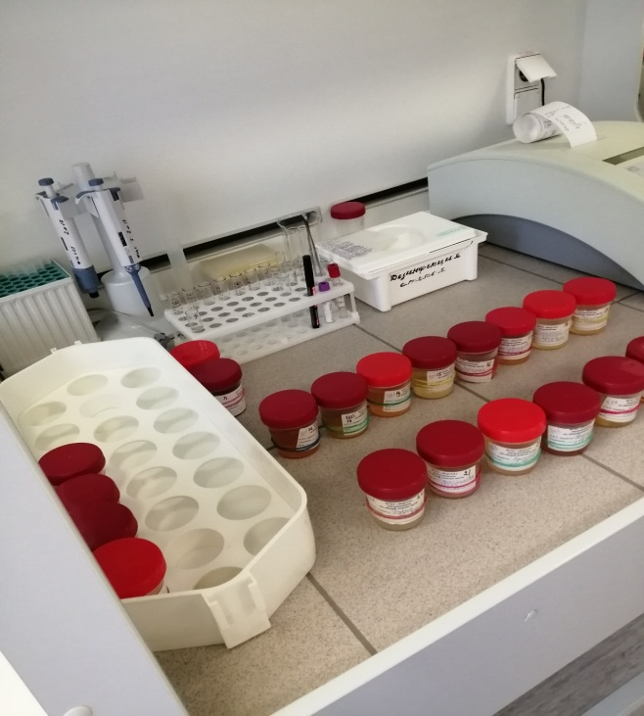
Рисунок 12 – Сортировка биологического материала
После микроскопии записали все результаты в журнал исследований, все перенесли на сайт кардиоцентра и прикрепили каждый результат соответствующему пациенту.

День 11 (4.07.2019)
ИССЛЕДОВАНИЕ ФИЗИЧЕСКИХ И ХИМИЧЕСКИХ СВОЙСТВ МОЧИ
Сегодня с помощью анализатора Комби Скан 500 мной были проведены исследования химических и физических свойств мочи (общее число образцов составило 44, из них микроскопировалось 10)
В ходе микроскопии у пациентов были обнаружены:
- Ураты++, эритроциты свежие 0-1 в п/з.
- Эритроциты свежие большое кол-во, эритроциты измененные 3-4 в п/з;
- Бактерии+, лейкоциты 3-4 в п/з, эритроциты свежие 6-8 в п/з;
- Эритроциты свежие 10-15 в п/з, плоский эпителий 0-1 в п/з;
- Эритроциты свежие 8-10 в п/з;
- Лейкоциты 2-4 в п/з, плоский эпителий 3-5 в п/з, бактерии +++;
- Эритроциты свежие 20-25 в п/з;
- Эритроциты свежие 3-5 в п/з, лейкоциты 2-3 в п/з;
- Эритроциты свежие 3-4 в п/з;
- Эритроциты измененные большое кол-во;
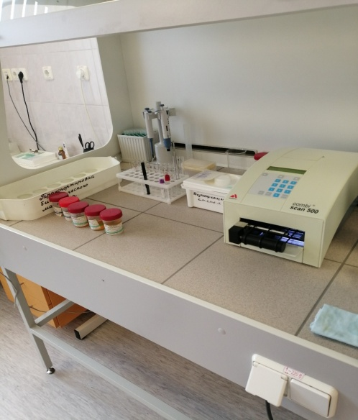
Рисунок 13 – Рабочее место
После микроскопии записали все результаты в журнал исследований, все перенесли на сайт кардиоцентра и прикрепили каждый результат соответствующему пациенту.
День 12 (5.07.2019)
ИССЛЕДОВАНИЕ ФИЗИЧЕСКИХ И ХИМИЧЕСКИХ СВОЙСТВ МОЧИ.
МЕТОДИЧЕСКИЙ ДЕНЬ.
ЗАЧЕТ
Сегодня с помощью анализатора Комби Скан 500 мной были проведены исследования химических и физических свойств мочи (общее число образцов составило 43, из них микроскопировалось 7)
В ходе микроскопии у пациентов были обнаружены:
- Эритроциты измененные большое кол-во;
- Слизь++, бактерии+, лейкоциты большое кол-во;
- Слизь+++, бактерии+++;
- Бактерии+, лейкоциты 3-4 в п/з, эритроциты свежие 6-8 в п/з;
- Эритроциты свежие 10-15 в п/з, плоский эпителий 0-1 в п/з;
- Эритроциты свежие 8-10 в п/з;
- Лейкоциты большое кол-во, бактерии++, эритроциты свежие 3-4 в п/з.
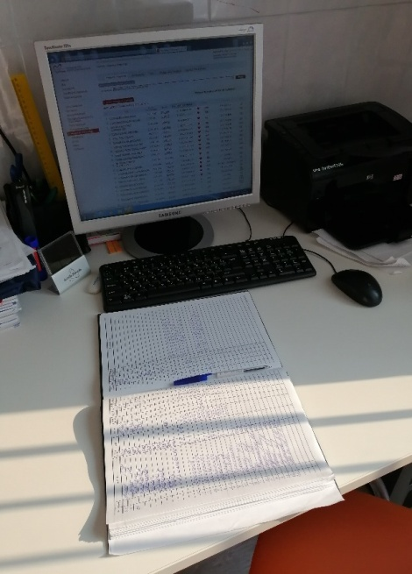
Рисунок 14 – Учет результатов
После микроскопии записали все результаты в журнал исследований, все перенесли на сайт кардиоцентра и прикрепили каждый результат соответствующему пациенту.

2/4 семестр
ЛИСТ ЛАБОРАТОРНЫХ ИССЛЕДОВАНИЙ
Исследования. | Количество исследований по дням практики. |  |  |  |  |  |  |  |  |  |  |  | итог  итого
 | 1 | 2 | 3 | 4 | 5 | 6 | 7 | 8 | 9 | 10 | 11 | 12
изучение нормативных документов
прием, маркировка, регистрация биоматериала.
организация рабочего места
- Определение физических свойств мочи:
- количество
- цвет,
- прозрачность,
- осадки и реакцию мочи (с помощью универсальной индикаторной бумаги и с жидким индикатором по Андрееву).
Проба Зимницкого
Определение белка в моче
Определение глюкозы в моче
Обнаружение ацетоновых тел в моче
Определение уробилина и билирубина
Приготовление препаратов для микроскопии осадка мочи
Микроскопия осадка мочи
Определение свойств мочи на анализаторе
Определение кислотности желудочного сока методами Михаэлиса и Тепфера.
Определение кислотной продукции желудка.
Обнаружение молочной кислоты в желудочном соке
регистрация результатов исследования
утилизация отработанного материала

ОТЧЕТ ПО ПРОИЗВОДСТВЕННОЙ ПРАКТИКЕ

Ф.И.О. обучающегося Королева Светлана Евгеньевна

Группы 205-2 специальности Лабораторная Диагностика
Проходившего (ей) производственную практику
С « 22 » по « 5 »2019г
За время прохождения практики мною выполнены следующие объемы работ:

- Цифровой отчет

№ | Виды работ | Кол-во
1. | -изучение нормативных документов, регламентирующих санитарно-противоэпидемический режим в КДЛ:
2. | - прием, маркировка, регистрация биоматериала.  -определение физических свойств мочи.  - определить количество,  - цвет,  - прозрачность,  - осадки и реакцию мочи (с помощью универсальной индикаторной бумаги и с жидким индикатором по Андрееву).  - подготовить рабочее место для исследования мочи по Зимницкому;  - провести пробу Зимницкого;  - оценить результаты пробы Зимницкого.
3. | - приготовление реактивов, подготовка оборудования, посуды для исследования
4. | - провести качественное определение белка в моче;  -определить количество белка методом Брандберга-Робертса-Стольникова.  - определить количество белка в моче турбидиметрическим методом с 3% ССК.-определить количество белка в моче с Пирагололовым красным.  - определить наличие глюкозы в моче методом Гайнеса-Акимова и с помощью экспресс-тестов.  - провести качественное и количественное определение белка и глюкозы в моче.  - выявить наличие ацетоновых тел в моче пробой Ланге, экспресс-тестами.  - определить уробилин в моче пробой Флоранса и экспресс-тестами;  - определить билирубин в моче пробой Розина, Гаррисона-Фуше и экспресс-тестами.  - определить наличие кровяного пигмента в моче амидопириновой пробой и экспресс-тестами.  - приготовить препарат для ориентировочного исследования осадка мочи;  - подсчет количества форменных элементов в 1мл мочи;  - работа на анализаторе мочи;  - определение кислотности желудочного сока методом Михаэлиса и Тепффера (титрование). - определение кислотной продукции желудка.  - обнаружение молочной кислоты в желудочном соке.  - определение ферментативной активности желудочного сока.
5 | Регистрация результатов исследования.
6 | проведение мероприятий по стерилизации и дезинфекции лабораторной посуды, инструментария, средств защиты;  - утилизация отработанного материала.
2. Текстовой отчет

- Умения, которыми хорошо овладел в ходе практики:
- определяла физические свойства мочи;
- определяла химические свойства мочи;
- изучала микроскопию осадка мочи;
- исследовала мочу на анализаторе Комби Скан 500;
- вела учетно-отчетную документацию;
- подготовка материала к общеклиническим исследованиям;
- организация рабочего места;
- ознакомление с правилами работы в КДЛ;
- регистрация результатов исследования;
- проведение мероприятий по стерилизации и дезинфекции лабораторной посуды, инструментария, средств защиты;
- утилизация отработанного материала.
- Самостоятельная работа:
Работа с нормативными документами и законодательной базой:
- СанПиН 2.1.3.2630-10 "Санитарно-эпидемиологические требования к организациям, осуществляющим медицинскую деятельность";
- Инструкция по мерам профилактики распространения инфекционных заболеваний при работе в КДЛ ЛПУ от 17 января 1991 г.
- Проведение общего анализа мочи на анализаторе Комби Скан 500 и микроскопическое исследование осадка мочи СМК СОП 24.24.01.19
Поиск электронных источников информации.
- Помощь оказана со стороны непосредственного руководителя
- Замечания и предложения по прохождению практики нет. В ходе практики мною были хорошо усвоены и закреплены знания по дисциплине «Теория и практика лабораторных общеклинических исследований».

Общий руководитель практики ________________ ____________________
(подпись) (ФИО)

М.П.организации

Приложение 3.

ХАРАКТЕРИСТИКА

Королева Светлана Евгеньевна
ФИО
обучающийся (ая) на 2 курсе по специальности СПО
31.02.03 Лабораторная диагностика
код наименование
успешно прошел (ла) производственную практику по профессиональному модулю: Проведение лабораторных общеклинических исследований
наименование профессионального модуля
МДК 01.01. Теория и практика лабораторных общеклинических исследований

в объеме 72 часов с « 22 » 06 2019 г. по « 5 » 06 2019 г.

в организации Федеральный центр сердечно-сосудистой хирургии
г. Красноярск ул. Караульная 45
наименование организации, юридический адрес

За время прохождения практики:

№ ОК/ПК | Критерии оценки | Оценка (да или нет)
ОК.1 | Демонстрирует заинтересованность профессией
ОК. 2 | Регулярное ведение дневника и выполнение всех видов работ, предусмотренных программой практики.
ПК.1.1 | При общении с пациентами проявляет уважение, корректность т.д.
ПК1.2 | Проводит исследование биологического материала в соответствии с методикой, применяет теоретические знания для проведения исследований.
ПК1.3 | Грамотно и аккуратно проводит регистрацию проведенных исследований биологического материала.
ПК1.4 | Проводит дезинфекцию, стерилизацию и утилизацию отработанного материала в соответствии с регламентирующими приказами.
ОК.6 | Относится к медицинскому персоналу и пациентам уважительно, отзывчиво, внимательно. Отношение к окружающим бесконфликтное.
ОК 7 | Проявляет самостоятельность в работе, целеустремленность, организаторские способности.
ОК 9 | Способен освоить новое оборудование или методику (при ее замене).
ОК 10 | Демонстрирует толерантное отношение к представителям иных культур, народов, религий.
ОК.12 | Оказывает первую медицинскую помощь при порезах рук, попадании кислот; щелочей; биологических жидкостей на кожу.
ОК.13 | Аккуратно в соответствии с требованиями организовывает рабочее место
ОК14 | Соблюдает санитарно-гигиенический режим, правила ОТ и противопожарной безопасности. Отсутствие вредных привычек. Участвует в мероприятиях по профилактике профессиональных заболеваний

«____»___________20__ г.

Подпись непосредственного руководителя практики

_______________/ФИО, должность

Подпись общего руководителя практики

_____________/ФИО, должность
м.п.

